МБДОУ «Детский сад «255»
Консультация для родителей
« Пальчиковая гимнастика» для дошкольников
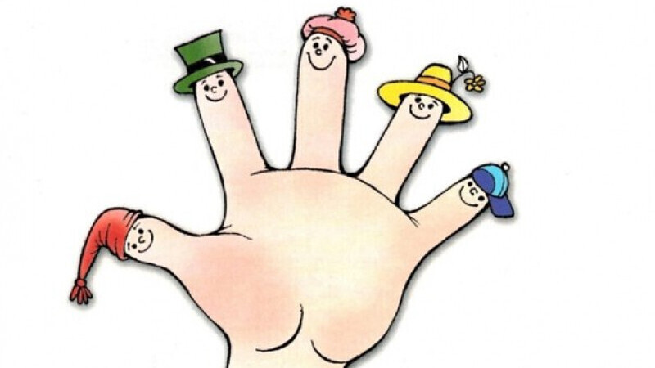
Движение пальцев и кистей рук имеют особое, развивающее воздействие. На ладони и на стопе находится около 1000 важных, биологически активных точек. Воздействуя на них, можно регулировать функционирование внутренних органов организма. Так, массируя мизинец, можно активизировать работу сердца, безымянный палец - печени, средний - кишечника, указательный - желудка, большой - головы. Влияние воздействия руки на мозг человека было известно еще до нашей эры. Специалисты восточной медицины утверждают что игры с участием рук и пальцев приводят в гармоничное отношение тело и разум, поддерживая мозговые системы в отличном состоянии.
В головном мозгу речевая область расположена рядом с двигательной областью, являясь ее частью. Известный исследователь детской речи М. М. Кольцов пишет: «Движение пальцев рук исторически, в ходе развития человечества, оказались тесно связаны с речевой функцией. Развитие руки и речи у людей шло параллельно, то есть одновременно. Примерно таков же ход развития речи ребенка. Сначала развиваются тонкие движения пальцев рук, затем появляется артикуляция слогов. Есть все основания рассматривать кисть руки как орган речи». Поэтому уровень развития речи находится в прямой зависимости от степени сформированности тонких движений пальцев рук.
Речь совершенствуется под влиянием кинетических импульсов от рук, точнее, от пальцев. Обычно ребенок, имеющий высокий уровень развития мелкой моторики, умеет логически рассуждать, у него достаточно развиты память, внимание, связная речь. Вы можете дома самостоятельно провести эксперимент. Если в 4 года ребенок не умеет доносить в пригоршне воду до лица, не разливая ее, значит, у него отстает в развитии мелкая мускулатура.
После 5 лет дети могут изобразить движения «ладонь - кулак - ребро». Если затрудняются, то это говорит об определенных нарушениях. Обнаружив отставания у ребенка, не огорчайтесь, но и не оставляйте все как есть, надеясь, что со временем ваш ребенок догонит сверстников. Это ошибочная позиция. Ребенку необходима ваша помощь. Займитесь с ним пальчиковой гимнастикой, играми и упражнениями для развития руки. Слабую руку дошкольника можно и необходимо развивать. О значении и содержании пальчиковой гимнастики имеется очень много разнообразной литературы.
Что дает пальчиковая гимнастика детям?
- Способствует овладению навыками мелкой моторики.
- Помогает развивать речь.
- Повышает работоспособность коры головного мозга.
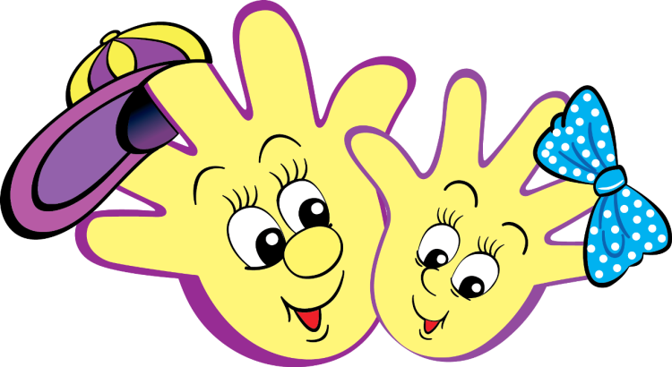
- Развивает у ребенка психические процессы: мышление, внимание, память, воображение.
- Снимает тревожность.
Умелыми пальчики становятся не сразу. Поэтому игры, упражнения, пальчиковые разминки необходимо проводить ежедневно, в детском саду и дома, во дворе, во время выездов на природу. Во время занятий учитывайте индивидуальные особенности вашего ребенка, его возраст, настроение, желания и возможности. То, что кажется простым для нас, взрослых, очень сложно и трудно выполнить детям. Первые неудачи могут вызвать разочарование и даже раздражение. Нужно заботиться о том, чтобы деятельность ребенка была успешной, - это будет подкреплять его интерес к играм и занятиям. Приступив к занятиям, не забывайте, что вы - самый родной и близкий человек для вашего ребенка, и чувство эмоциональной защищенности не должно покидать вашего малыша ни на миг.

Пальчиковая гимнастика для 1-й младшей группы

1. «Ладушки» (развитие мелких движений кисти, чувства ритма). Ребенок выполняет хлопки в ладоши, вначале подражая взрослому, а потом по его словесному указанию (перед собой, над головой, за спиной) в положении стоя, сидя на корточках, лежа на животе и на спине. Взрослый задает темп, вначале медленный, потом с ускорением.
2. «Игра с пальчиками» (развитие подвижности пальцев рук). Ребенок сидит перед взрослым на стуле. Взрослый читает стихи, сопровождая чтение последовательным загибанием пальцев на обеих руках. Ребенок подражает ему, а в дальнейшем самостоятельно выполняет упражнение:
- Мой мизинчик, где ты был?
- С безымянным щи варил,
А со средним кашу ел,
С указательным запел.
А большой меня встречал
И конфеткой угощал.
Указательный на правой
Вел в поход нас всей оравой.
Ребенок разгибает пальцы и начинает новую игру или повторяет эту.
3. «Оладушки» (развитие подвижности пальцев, умении двигаться в соответствии со словами). Ребенок сидит на стуле не перед взрослым и под песенку взрослого повторяет за ним движения
Пальчик о пальчик - тук да тук. (2 раза.)
Хлопай, хлопай, хлопай! (Хлопают в ладоши.)
Ножками топай, топай! (2 раза.)
Спрятались, спрятались! (Закрыть лицо руками.)
Пальчик о пальчик - тук да тук. (2раза.)
4. «Пальчики в лесу» (освоение названий пальцев). Взрослый держит левую руку ребенка ладонью к себе.
Один, два, три, четыре, пять!
Вышли пальчики гулять!
Этот пальчик гриб нашел,
Этот пальчик чистит стол,
Этот - резал, этот - ел,
Ну, а этот лишь глядел.

Пальчиковая гимнастика для 2-й младшей группы

- «Ладони на столе». На счет «раз, два» - пальцы врозь - вместе.
- «Пальчики здороваются». На счет «раз, два, три, четыре, пять» поочередно соединяются пальцы обеих рук - большой с большим, указательный с указательным и т. д.
- «Ладошки – кулачок - ребро». На счет «раз, два, три» поочередно касаются ладошками, кулачками, ребрами обеих рук.
- «Человечек». Указательный и средний пальцы сначала правой, потом левой руки бегают по столу.
- «Дети бегут наперегонки». Движения, как в четвертом упражнении, но выполняются одновременно обеими руками.
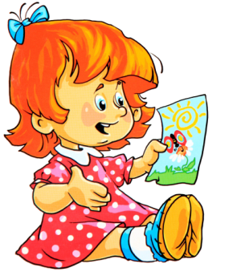
- Инсценирование потешки:
Пальчик-мальчик, где ты был?
С этим братцем в лес ходил.
С этим братцем щи варил.
С этим братцем кашу ел.
С этим братцем песни пел.
- «Коза». Вытянуть указательный палец и мизинец правой руки, затем левой.
- «Козлята». То же упражнение, но одновременно выполняется пальцами обеих рук.
- «Очки». Образовать два круга из большого и указательного пальцев обеих рук, соединить их.
- «Деревья». Поднять обе руки, ладонями к себе, широко расставив пальцы.
- Инсценирование потешки:
Этот пальчик - дедушка,
Этот пальчик - бабушка,
Этот пальчик - папочка,
Этот пальчик - мамочка,
Этот пальчик - я.
Вот и вся моя семья,
Дети сгибают пальцы в кулачок, а потом разгибают по одному пальцу, начиная с большого.
- Инсценирование потешки:
Сидит белка на тележке, продает она орешки:
Лисичке-сестричке, воробью, синичке,
Мишке толстопятому, заиньке усатому.
Дети правой рукой загибают пальцы левой руки по очереди, начиная с большого.

Пальчиковая гимнастика для средней группы

- «Пчела». Вращать указательным пальцем правой, а затем левой руки.
- «Пчелы». То же упражнение выполняется двумя руками одновременно.
- «Лодочка». Концы пальцев направить вперед, прижать
руки друг к другу, слегка согнув пальцы.
- «Солнечные лучи». Скрестить пальцы, поднять руки
вверх, расставить пальцы.
- «Пассажиры в автобусе». Скрещенные пальцы обращены вниз, тыльные стороны рук - вверх, большие пальцы вытянуты вверх.
- «Игра-потешка». Поднять левую руку ладонью к себе и в соответствии с текстом загибать правой рукой по очереди пальцы левой руки, начиная с мизинца.
Этот пальчик хочет спать,
Этот пальчик - прыг в кровать,
Этот пальчик прикорнул,
Этот пальчик уж заснул.
- Тише, пальчик, не шуми!
Братиков не разбуди.
Встали пальчики. Ура!
В детский сад идти пора!
Дети обращаются к большому пальцу, разгибают все пальчики.

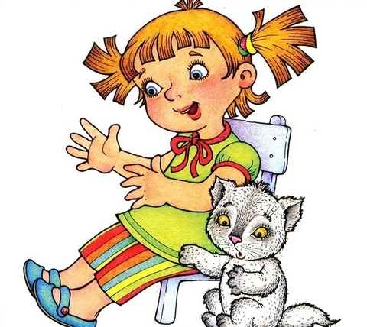
Пальчиковая гимнастика для старшей группы

- «Флажок». Большой палец вытянуть вверх, остальные соединить вместе.
- «Птички». Поочередно большой палец соединяется с остальными.
- «Гнездо». Соединить обе руки в виде чаши, пальцы плотно сжаты.
- «Цветок». То же, но пальцы разъединить.
- «Корни растений». Прижать кисти рук тыльной стороной друг к другу, опустить пальцы вниз.
- Игра-потешка «Дружные пальчики». Пальцы одной руки сжаты в кулак, медленно разгибаются по одному, начиная с мизинца. В конце игры пальцы сжимаются в кулак, но большой палец кладется сверху.
Этот пальчик маленький,
Мизинчик удаленький,
Безымянный - кольцо носит,
Никогда его не бросит.
Ну, а этот - средний, длинный,
Он как раз посередине.

Пальчиковая гимнастика для подготовительной группы

- «Ножницы». Указательный и средний пальцы правой и левой рук имитируют стрижку ножницами.
- «Колокол». Скрестив пальцы обеих рук, тыльные стороны обратить вверх, спустить средний палец правой руки вниз и свободно вращать им.
- «Дом». Соединить наклонно кончики пальцев правой и левой рук.
- «Волчонок с водой». Слегка согнуть пальцы левой руки в кулак, оставив сверху отверстие.
- «Пожарные». Упражнение с предметом: используется игрушечная лестница, указательный и средний пальцы бегут по ней.
- Потешка «Прятки». Сжимание и разжимание рук в ритме стиха:
В прятки пальчики играли
И головки убирали.
Вот так, вот так -
Так головки убирали.
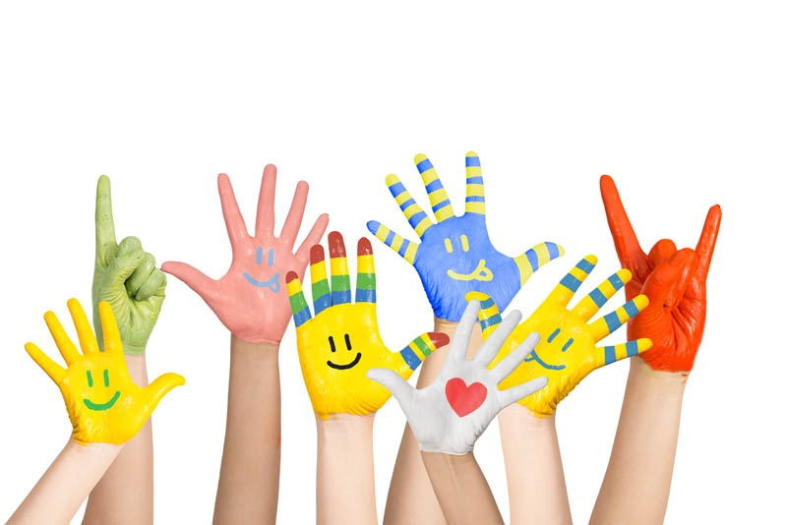

Подготовила педагог-психолог
МБДОУ «Детский сад №255»
Герасимова М.И.

